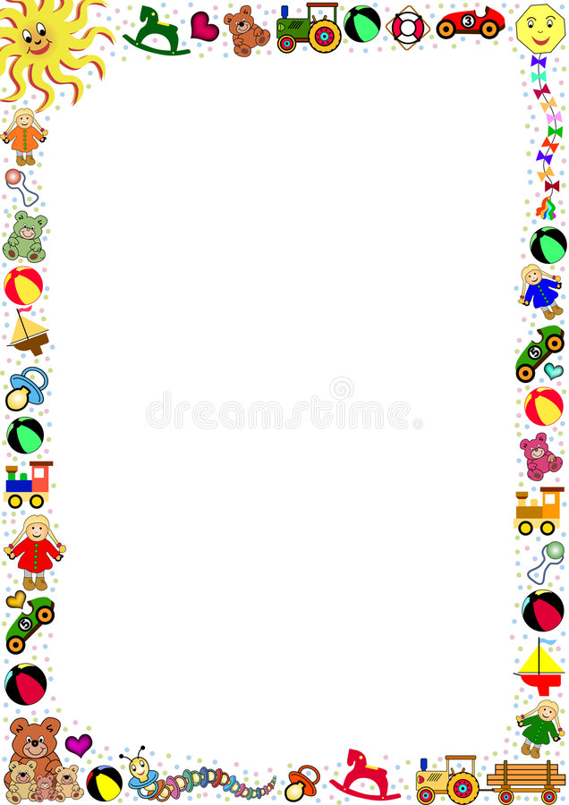
Консультация для родителей
«Безопасность ребёнка дома»
Что только не происходит с маленькими шалунишками в их «маленькой» жизни?! Каждый день во всём мире со многими детьми происходят несчастные случаи. Некоторые из них невозможно избежать. Однако многие беды можно было бы предотвратить, если бы взрослые были немного предусмотрительнее. И, конечно же, прежде всего, родителям нужно постараться сделать безопаснее то место, где ребёнок проводит большую часть времени, - дом, где живёт вся семья.

Интерьер.
В квартире не должно быть дверей со стёклами, которые могут разбиться. Если пол выложен кафельной плиткой, нужно сверху постелить тяжёлую ковровую дорожку. Батареи старого образца следует закрыть навесными экранами, чтобы маленькая рука ребёнка не могла в них застрять. Следует продумать, как лучше расставить мебель в детской комнате, а острые углы мебели необходимо защитить специальными силиконовыми углами - накладками. Обязательно нужно проверить, прочно ли прибиты карнизы, могут ли они упасть, если дёрнуть за штору.
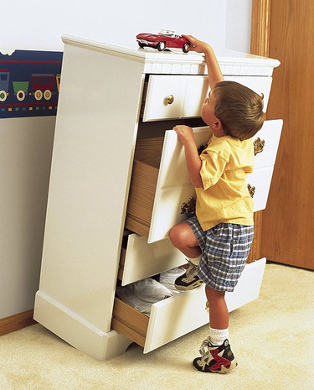

Лекарства.
Хранить лекарства следует в недоступном шкафчике, запирающемся на замок. Это касается также разных витаминов, трав и настоев.

Миски для кормления животных.
Если в доме есть собака или кошка, нужно убирать миску с кормом сразу, как только покормили животное.

Бытовая химия.
Химикаты также следует держать в недоступном месте. Работая с этими веществами, не оставляйте их в зоне доступа юного исследователя.

Плита.
Ручки сковород и кастрюль всегда должны быть обращены внутрь плиты, чтобы ребёнок не смог схватиться за них и опрокинуть содержимое. Если у вас плита газовая, то обязательно после приготовления еды перекрывайте газ краном подачи газа в вашу квартиру.

Опасные предметы.
Ножи, ножницы, предметы рукоделия ( нитки, иголки, пуговицы и так далее) следует держать в шкафчиках или выдвижных ящиках с замками или задвижками. Спички, сигареты, зажигалки кладите как можно выше, например, на верхнюю полку шкафа.
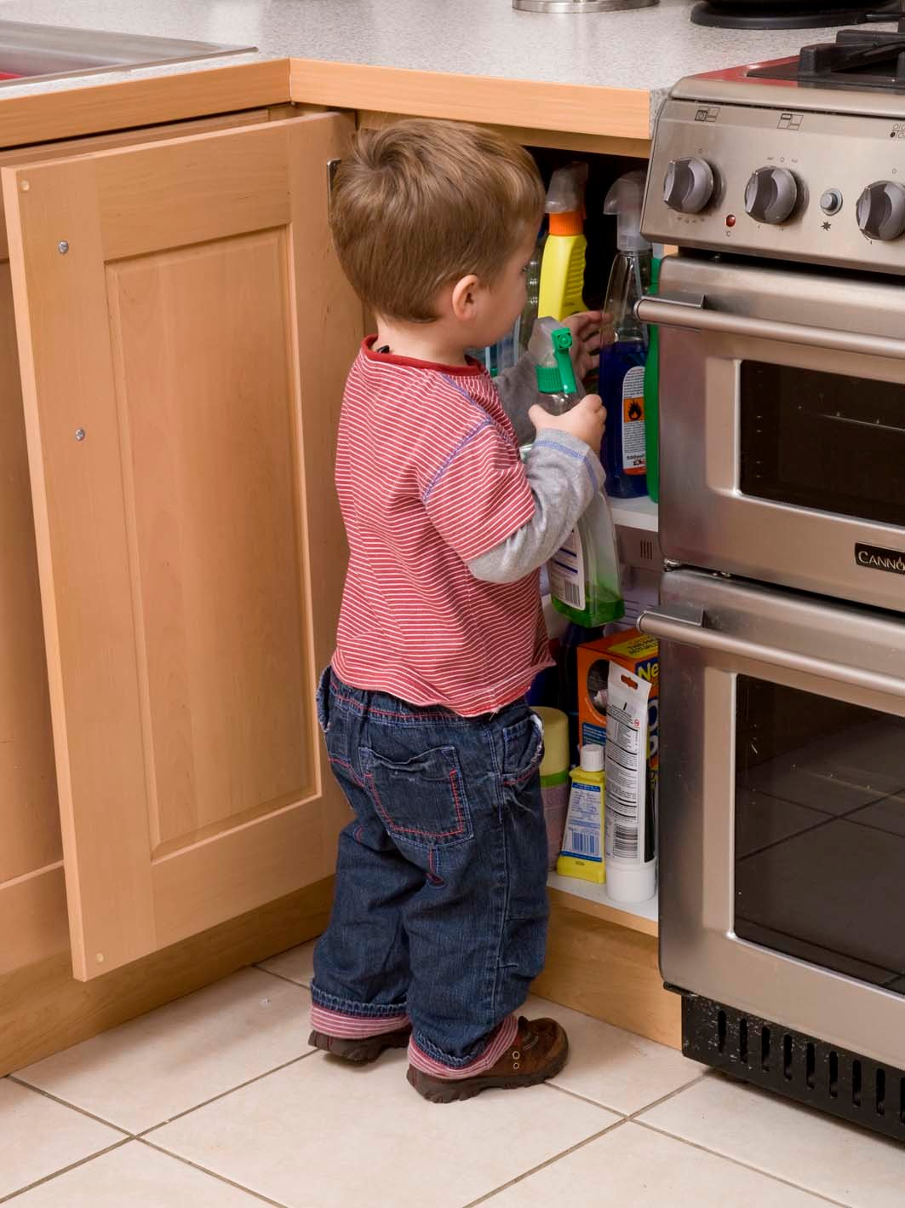

Окна и балконы.
Для безопасности на оконных рамах и балконных дверях должны быть ручки с замками или задвижки, с которыми детям не справиться. Если окно открыто для проветривания, снабдите его цепочкой или другим приспособлением, не позволяющим ребёнку протиснуться в отверстие.
Уберите с балкона вещи, на которые ребёнок может забраться ногами и стать выше ограждения.

Целлофановые пакеты.
Целлофановые пакеты не должны находиться в открытом доступе. Дети очень любознательны и, экспериментируя, они могут надеть пакет на голову и задохнуться.
Розетки и шнуры.
Розетки должны закрываться специальными заглушками. Всё, что связано с электричеством, нужно сделать как можно более незаметным, чтобы у ребёнка не возник интерес. Шнуры настольных ламп желательно прикрепить к стенам или мебели, чтобы ребёнок не смог потянуть лампу за шнур, причинив тем самым себе травму.
По той же причине не следует оставлять утюг на гладильной доске и не допускать, чтобы его шнур свободно свисал.
Игрушки.
Следует отказаться от игрушек с острыми краями и углами, а так же от мелких игрушек или таких, которые разбираются на мелкие части.

Продукты питания.
Сыпучие продукты (крупы, соль, сахар) нужно хранить в небьющихся, плотно закрытых банках. Уксус, спиртные напитки, соусы следует держать на верхних полках шкафов или холодильника. Не следует оставлять конфеты (карамель, драже) и арахис в зоне досягаемости. Они могут застрять у ребёнка в горле или дыхательных путях.
Ванная комната.
Замок на двери в ванной комнате должен быть устроен таким образом, чтобы ребёнок не смог закрыться изнутри. Нельзя оставлять без присмотра наполненную ванну, а тем более, когда в ней находиться ребёнок . Следите за температурой горячей воды. Уберите из ванной все бытовые приборы. Не включайте стиральную машину, если ребёнок купается.

Объясните своим детям, что означают слова «острый», «горячий», где «живёт» опасность и как её избежать. Наша общая задача – не напугать, а уберечь!

